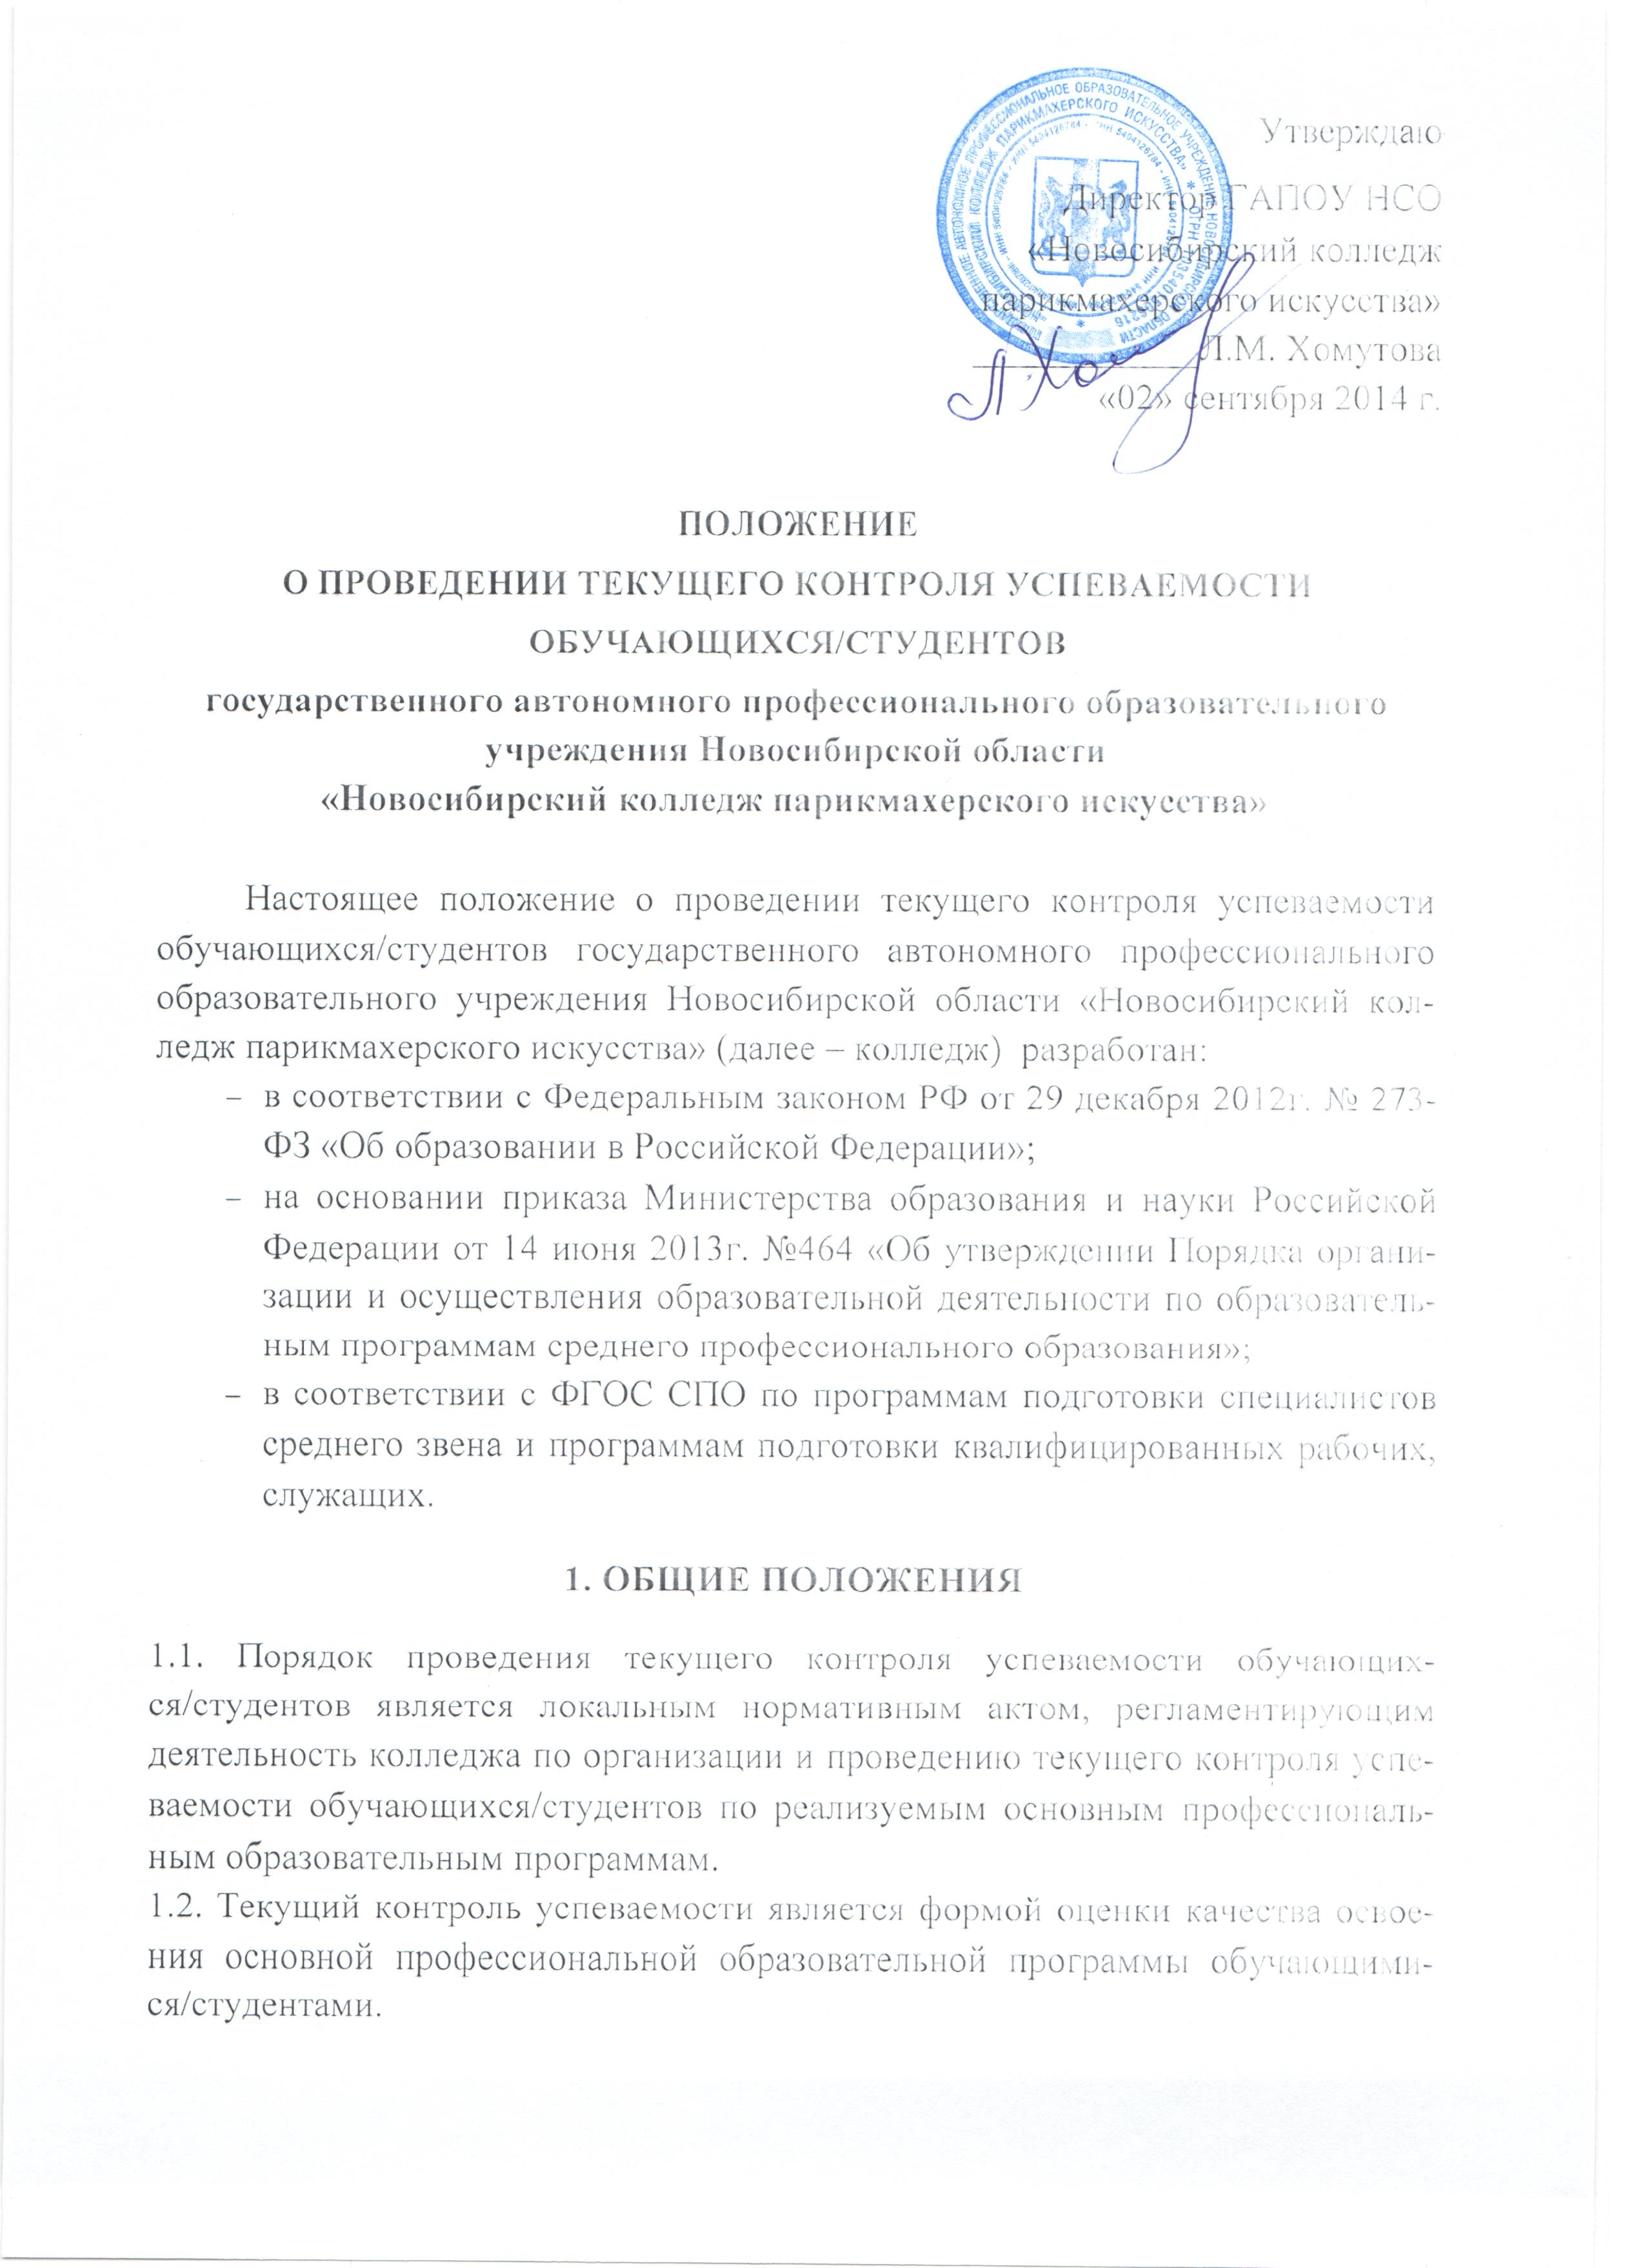
1.3. Для текущего контроля знаний обучающихся/студентов на соответствие их персональных достижений поэтапным требованиям соответствующих основных профессиональных образовательных программ (далее 011011) создаются фонды оценочных средств, позволяющие оценить знания, умения и освоенные компетенции в соответствии с ФГОС СПО.
1.4. Фонды оценочных средств для проведения текущего контроля знаний разрабатываются преподавателями рассматриваются и принимаются на заседаниях методических комиссиях и утверждаются заместителем директора по УПР. Фонд оценочных средств по дисциплинам и междисциплинарным курсам профессионального цикла должны быть максимально приближены к условиям будущей профессиональной деятельности обучающихся/студентов.

2. ТЕКУЩИЙ КОНТРОЛЬ УСПЕВАЕМОСТИ ОБУЧАЮЩИХСЯ /СТУДЕНТОВ
2.1. Текущий контроль успеваемости - это систематическая проверка уровня сформированности знаний, умений и практического опыта обучающихся/студентов по основным профессиональным образовательным программам в соответствии с требованиями ФГОС СПО по программам подготовки специалистов среднего звена и программам подготовки квалифицированных рабочих, служащих.
2.2.Текущий контроль, по необходимости, начинается с входного контроля знаний обучающихся/студентов, приобретённых на предшествующем этапе обучения. Входной контроль проводится преподавателем в начале учебного года или семестра. Показатели входного контроля знаний используются для коррекции процесса освоения содержания изучаемой дисциплины и планирования содержания текущего контроля.
2.3. Основными задачами текущего контроля успеваемости, являются:
- проверка хода и качества усвоения учебного материала обучающимися/студентами;
- приобретение и развитие навыков самостоятельной работы обучающихся/студентов;
- совершенствование методики проведения занятий;
- упрочение обратной связи между преподавателем и обучающимся/студентом.
2.4. Текущий контроль успеваемости проводится в пределах учебного времени, отведённого на соответствующую учебную дисциплину, междисциплинарный курс, профессиональный модуль и проводится на любом из видов учебных занятий. Методы текущего контроля выбираются преподавателем, исходя из специфики содержания обучения, формируемых профессиональных и общих компетенций. Преподаватель обеспечивает разработку и формирование блока заданий, используемых для проведения текущего контроля качества обученности.
2.5. Текущий контроль успеваемости в процессе преподавания учебного материала включает:
- оценку усвоения теоретического материала;
- оценку выполнения лабораторных и практических работ;
- оценку выполнения контрольных работ;
- оценку выполнения самостоятельных работ и др.
2.6. Уровень знаний в ходе текущего контроля оценивается по пятибалльной системе оценки: 5(отлично), 4 (хорошо), 3 (удовлетворительно), 2 (неудовлетворительно).
2.7. Ликвидация задолженности, образовавшейся в случае пропуска обучающимся/студентом занятий без уважительной причины, отказа обучающегося/студента от ответов на занятиях, неудовлетворительного ответа обучающегося/студента на занятиях, неудовлетворительного выполнения контрольных, лабораторных и практических работ может осуществляться на индивидуальных консультациях.
2.8. Ликвидация задолженности на индивидуальной консультации представляет собой форму отчёта обучающегося/студента перед преподавателем путём ответа на вопросы либо представления преподавателю решений заданий, тестовых заданий, а также рефератов. Конкретный вид отчетности индивидуальной консультации определяет преподаватель и сообщает обучающемуся/студенту.
2.9. Обобщение результатов текущего контроля проводится во время ежемесячной аттестации обучающихся/студентов, где используется рейтинговая система оценки успеваемости обучающихся/студентов в группе и группы в колледже.
2.10. Результаты текущего контроля являются основой планомерного и систематического управления качеством образования по преподаваемой учебной дисциплине, МДК, профессиональному модулю. Они позволяют получать непрерывную информацию о ходе и качестве усвоения учебного материала, и на основе этого вносить изменения в образовательный процесс.

Настоящее Положение рассмотрено и принято на заседании педагогического совета ГАПОУ НСО «Новосибирский колледж парикмахерского искусства», протокол №1 от «29» августа 2014 г.

